ЗУСТРІЧ З ПАРИЖЕМ З ПШЕМИСЛЯ
(шкільні канікули)

1 день

Краків – дорогою королів
Прибуття потягу у Пшемисль. Зустріч туристів у Пшемислі представником компанії САКУМС біля автобуса (автобус чекатиме на парковці біля залізничного вокзалу).
Переїзд по території Польщі.
За умови швидкого проходження кордону пропонуємо екскурсію по Кракову «Дорогою Королів» (15 євро для дорослих / 10 євро для дітей). В Кракові кожен житель знає красиві легенди про засновника міста князя Крака та легенду про страшного дракона Смока. Познайомтесь і Ви ближче з історією магічного міста, занурившись в лабіринти вимощених бруківкою вулись, де, здається, ще зовсім недавно, проїжджали королі зі своєю свитою, оглядаючи свої величні володіння. Основні пам’ятки архітектури: Вавель, де формувалась історія Польщі, Маріацький костел з двома різними баштами, Барбакан, який служим в’їздом в місто, та сукенниця, де торгували заморські купці наче застигли у часі, аби розказати свої історії.
Вечеря*.
Переїзд у транзитний готель. Поселення. Ночівля.

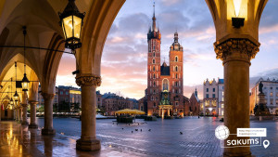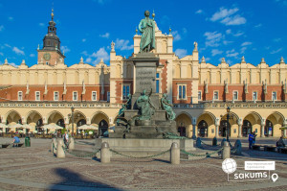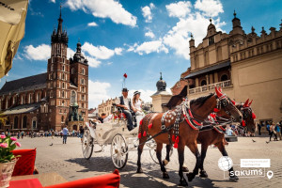

2 день

Прага – місто, де лишається серце

Сніданок. Виселення з готелю. Переїзд в Прагу.

Запрошуємо на пішохідну оглядову екскурсію "Перше знайомство з містом над Влтавою". Прага - місто, яке закохує з першого погляду. Ви познайомитесь з величною Пороховою вежею, яка розмістилась на площі Республіки разом з Муніципальним домом, пройдете на Вацлавську площу, яка нагадує широкий бульвар, де розташувався пам'ятник святому Вацлаву на коні. Милуючись звивистими вуличками Праги, ви пройдете через Карлів університет до найголовнішої площі міста - Старомєської. Далі почуєте бій середньовічного астрономічного годинника, з яким пов'язано багато легенд, дізнаєтесь про його складний механізм та що означають фігури, які розмістились на ньому. Далі вирушите через Карлову вулицю до Карлового мосту, щоб загадати бажання та насолодитися панорамними видами Влтави.

Вільний час.

Рекомендуємо відвідати прогулянку на кораблику по Влтаві з обідом (35 євро для дорослих/30 євро діти), яка дозволить побачити вже знайомі вам пам'ятки з зовсім іншого ракурсу. Під час річкової «прогулянки» вам відкриється неповторна панорама празьких красот. Серед них Мала Страна з її палацами, застиглі на Карловому мосту скульптури, величний собор Святого Віта, злата корона народного театру, празька "Ейфелева" вежа, що знаходиться на Петршинському пагорбі, і, звичайно ж, храм Святого Миколая. Насолодившись виглядом прекрасної Праги, запрошуємо вас на нижню палубу, де накрита вечеря - «шведський стіл». Асортимент вас приємно здивує: великий вибір гарячих та холодних страв, гарніри, десерти, та, звичайно ж, страви національної чеської кухні: знаменитий камамбер, гуляш, кнедлики. Тут кожен знайде собі частування до смаку!

Переїзд у транзитний готель на території Німеччини. Поселення. Ночівля.

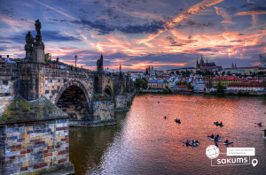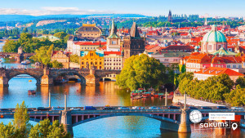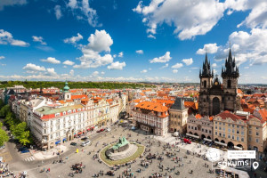

3 день

Побачити Париж та… закохатися в нього назавжди

Сніданок. Виселення з готелю. Переїзд в Париж.

Запрошуємо на оглядову автобусну екскурсію "Париж - місто мрій"! Париж - це місто-мрія, і воно приваблює абсолютно всіх: любителів моди, мистецтва та історії, архітектури та їжі, і, звичайно, романтиків. Тут ви знайдете абсолютно все: музеї зі світовим ім'ям, найвідоміші магазини, цікаві пам'ятки, затишні ресторани і найромантичніші місця. Під час екскурсії у вас буде можливість відвідати Єлисейські Поля, площу Зірки (Шарль де Голь Етуаль), Тріумфальну Арку, площу Трокадеро та Ейфелеву Вежу, Марсове поле, Собор Інвалідів, площу Конкорд, сад Тюільрі, Латинський квартал, Люксембурзький сад, Оперу та район Великих бульварів.

Вільний час в Парижі. Рекомендуємо відвідати:

- Круїз на кораблику по таємничій річці Сені (20 євро). Сена - не тільки річка, а й, по суті, головна вулиця міста. З корми кораблика ви побачите Ейфелеву вежу і Лувр, Нотр-Дам і Консьєржери, Палац Інвалідів і музей Орсе. А скільки мостів ви зустрінете на своєму шляху... Париж має чим вас здивувати!

- Екскурсію "Вогні нічного Парижу" (25 євро для дорослих/15 євро для дітей). Ми насолодимося красою Парижу у вечірньому вбранні... Нас підкорюватимуть і захоплюватимуть велична Тріумфальна Арка, магія мосту Мірабо, Марсове поле, незрівнянні Єлисейські поля, оглядовий майданчик Трокадеро і район Ла Де Фанс. На закінчення екскурсії нас зачарує неперевершена красуня - мерехтлива Ейфелева вежа.

- Підняття на Ейфелеву вежу (25 євро для дорослих/20 євро для дітей) - (2й поверх) - ЗАМОВЛЕННЯ І ОПЛАТА ДО ПОЧАТКУ ТУРУ. Побачити Париж з висоти на заході сонця, що може бути краще. Ейфелева вежа - пам'ятник сміливої інженерної думки і художнього смаку, що випередив свій час: сім тисяч тонн залізних мережив, що піднялися на 300-метрову висоту! З настанням темряви кожну годину Ейфелева вежа одягається в єдину у світі сукню, виткану з тисячі зірок.

Вечеря*.

Переїзд в готель. Поселення. Ночівля.

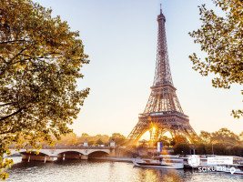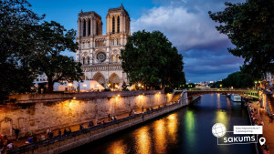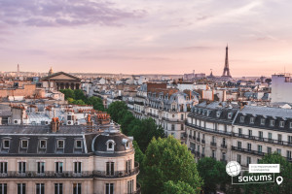

4 день

Захоплюючий Париж

Сніданок.

Вільний час в Парижі.

Пропонуємо відвідати такі екскурсії:

- "Лувр - енциклопедія віків" (35 євро + вх. кв. 32 євро для дорослих, діти до 17 р. безкоштовно) - ЗАМОВЛЕННЯ І ОПЛАТА ДО ПОЧАТКУ ТУРУ. Це розкішний імператорський палац, найзнаменитіший і найбільший музей, де сховані майже усі скарби світу - світу мистецтв і геніїв, які залишили в дар людству великі шедеври. Тут можна годинами милуватися роботами Леонардо да Вінчі, Рембрандта, Тиціана, Рафаеля, побачити такі відомі витвори, як картина "Мона Ліза" та скульптура "Венера Мілоська".

- Версальський палац короля-сонця Людовика XIV (25 євро + вх. квиток 25 євро для дорослих, діти до 17 років безкоштовно) - ЗАМОВЛЕННЯ І ОПЛАТА ДО ПОЧАТКУ ТУРУ. Хто не чув про Версаль, про його палаци, парки, фонтани і свято "Короля-сонця"? Не побувати у Версалі - означає не побачити найзнаменитішого палацу у Франції і у всьому світі. Версальський палац - це символ шику, могутності і багатства Франції, розкішна арена блискучих придворних урочистостей!

- Екскурсію-прогулянку по Монмартру (20 євро для дорослих/15 євро для дітей). Монмартр - один з найвідоміших районів Парижа. Тут жили і живуть знамениті художники, артисти, музиканти, діячі мистецтва. Найголовніша прикраса пагорба - білосніжна базиліка Сакре-Кер, а найулюбленіше місце туристів - це кабаре "Мулен Руж". Монмартр - це безліч яскравих вітрин і затишних кав'ярень, місце, що вразить вас і залишиться в сердці назавжди.

Вечеря*.

Повернення в готель. Ночівля.

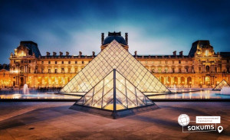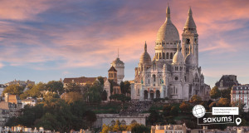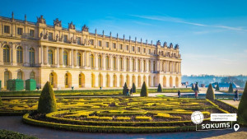

5 день

День розваг!

Сніданок.

Виїзд в Діснейленд (20 євро трансфер + вх. кв. у два парки (вартість вх. квитків на виїзд 21.03.2026 - 65 євро для дітей до 11,99 років / 70 євро для дітей 12-17,99 років / 95 євро для дорослих) - ЗАМОВЛЕННЯ І ОПЛАТА ДО ПОЧАТКУ ТУРУ, *кількість квитків обмежена. Французький Діснейленд був відкритий в 1992 році і одразу підкорив сердця всіх відвідувачів. Це мрія і дітей, і дорослих. Діснейленд - це цілий світ чудес і розваг. Це величезний комплекс, в який входять Disneyland Park і Walt Disney Studios Park, де на будь-який вік та смак ви зможете знайти для себе найкращий атракціон.

Нічний переїзд у Польщу.

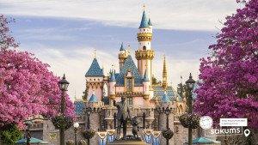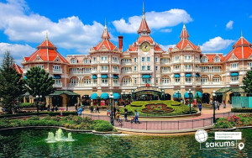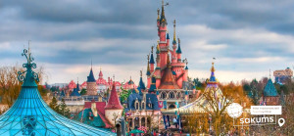

6 день

Нюрнберг – жива казка

По дорозі пропонуємо відвідати екскурсію «Нюрнберг - жива казка» (20 євро для дорослих/15 євро для дітей). Нюрнберг - це сучасне живе місто, оповите середньовічним колоритом. У серці Нюрнберга, навпроти церкви Св. Лоренца, знаходиться найстаріший будинок міста – будинок Нассау ХІІІ ст. Серед старих каркасних будинків на невисокому пагорбі височіє красень замок, який колись був однією з основних резиденцій голови Священної Римської імперії в Німеччині, а сьогодні є ключовою принадою міста. Саме тут зберігалися атрибути влади імператора: корона, священний спис з вмонтованим цвяхом з хреста Ісуса Христа, імператорський меч та держава. Нюрнберг - це місто, де ви знайдете і готичні церкви, і унікальне автоматичне метро без машиністів.

АБО

Запрошуємо вас у справжній оазис розваг та релаксу – аквапарк «Kristall Palm Beach» (2 години - 35 євро для дорослих/25 євро для дітей). Це місце, де мрії про відпочинок стають реальністю! Уявіть себе серед тропічної атмосфери з пальмами, прозорою водою та гірками, які дарують хвилю адреналіну. Аквапарк пропонує десятки водних атракціонів: від запаморочливих гірок для шукачів пригод до затишних басейнів для тих, хто прагне спокою. Не пропустіть термальні джакузі та сауни, що подарують вам справжню насолоду. Це ідеальне місце для того, щоб забути про буденність і поринути у світ радості та розваг!

Переїзд у Вроцлав.

Вечеря*.

Поселення в готель. Ночівля.

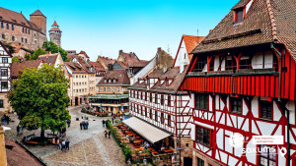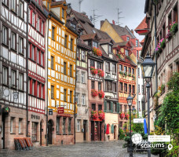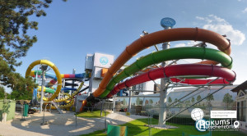

7 день

Вроцлав – польська перлина
Сніданок. Виселення з готелю.
Запрошуємо на екскурсію "Вроцлав - польська перлина". Вроцлав - унікальне місто, що розташоване на 12 островах, з'єднаних між собою численними мостами. Мости разом з затишними парками надають йому особливу чарівність. Гуляючи по вуличках міста, які немов зійшли з картинок в книзі казок, ви довідаєтесь, звідки взялися знамениті гноми Вроцлава. Ви побачите окрасу міста - Ратушу на ринковій площі, та дізнаєтесь про найважливіші події в житті міста і великих людей, чиї імена так чи інакше пов'язані з ним: Гете, Сальвадора Далі, Марлен Дітріх і Пабло Пікассо.
Переїзд у Пшемисль. Відправлення потягу після 23:00. Перетин кордону.

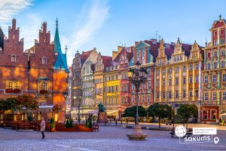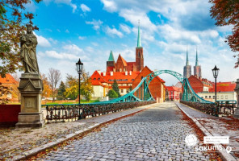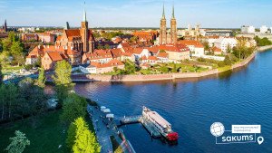

Вартість при бронюванні за 6 тижнів до початку туру - 515 EUR

Базова вартість - 525 EUR

Входить у вартість
- Проїзд автобусом по маршруту;
- Медичне страхування для осіб 4-64 років;
- Проживання в готелях рівнем 3*;
- Харчування - сніданки за програмою;
- Оглядові екскурсії: Прага, Париж, Вроцлав;
- Супровід керівником групи.

Не входить у вартість
- Курортний збір (оплачується при бронюванні туру) - 14 євро з особи;
- Медичне страхування для осіб 0-3 та 65-80 років (*уточнюйте у менеджера);
- Навушники під час екскурсій (обов'язкова оплата до початку туру)– 12 євро з особи;
- Факультативні програми і вхідні квитки;
- Проїзд на громадському транспорті;
- Додаткових 4 обіди/вечері - 75 євро (без напоїв). Замовлення та оплата до початку туру;
- Особисті витрати;
- Туристам із Києва Туроператор «САКУМС» може надати послуги щодо придбання залізничних квитків Київ-Пшемисль-Київ - від 3800 грн квитки інтерсіті (2 клас), або 5400 грн квитки (купе) в обидва боки. Квитки можна купити самостійно, обов'язково завчасно уточніть у менеджера номер поїзда. Увага! Вартість квитків може бути змінена Туроператором після придбання, внаслідок підняття тарифів, чи підтвердження УЗ дорожчого поїзда.

